Islamologi : Jurnal Ilmiah Keagamaan
https://jipkm.com/index.php/islamologi
ISSN: 3026-4553

GERHANA MATAHARI MENURUT PANDANGAN ISLAM DAN SAINS
Shopia
2310129220016@mhs.ulm.ac.id
Anik Sulistiyanti
2310129220018@mhs.ulm.ac.id
Alvi yatun Hasanah
2310129120010@mhs.ulm.ac.id
Universitas Lambung Mangkurat

Abstract. Eclipses are not something scary, but rather something interesting to study in more depth and lessons can be learned for humans themselves. As well as to build science and technology. An eclipse can be interpreted as blocking the observer’s view of a celestial body by another celestial body that is closer to the observer. A solar eclipse occurs when the moon is positioned between the earth and the sun, blocking out some or all of the sun’s light. Even though the moon is smaller, the moon’s shadow is able to completely protect the sun’s light because the moon is closer to the earth then the sun. The type of research used is Library Research or literature. The conclusion that the author got from this eclipse phenomenon can be used as a momentum that makes us aware of the power of Allah Swt because even the sun is subject to Him.
Keywords: Solar Eclipse, Al-Qur’an, Science
Abstrak. Gerhana bukan sesuatu yang menakutkan, melainkan sesuatu yang menarik untuk dikaji secara lebih mendalam dan dapat diambil hikmahnya bagi manusia itu sendiri serta untuk membangun kerangka ilmu pengetahuan dan teknologi. Gerhana dapat diartikan tertutupnya arah pandangan pengamat ke benda langit oleh benda langit lainnya yang lebih dekat dengan pengamat. Gerhana Matahari terjadi ketika posisi bulan terletak diantara bumi dan matahari sehingga menutup sebagian atau seluruh cahaya matahari. Walaupun bulan lebih kecil, bayangan bulan mampu melindungi cahaya matahari sepenuhnya karena bulan berjarak lebih dekat dari bumi dibandingkan matahari. Jenis penelitian yang digunakan adalah Library Research atau kepustakaan. Kesimpulan yang penulis peroleh fenomena gerhana ini dapat dijadikan momentum yang membuat kita sadar atas kekuasaan Allah Swt karena matahari sekalipun tunduk kepada-Nya.
Kata kunci: Gerhana Matahari, Al- Qur’an, Sains

LATAR BELAKANG
Bagi sebagian orang gerhana matahari yang terjadi merupakan hal yang luar biasa dan bahkan istimewa. Karena gerhana matahari terjadi setahun sekali. Hal ini pastinya membuat sebagian orang bertanya bagaimana gerhana matahari bisa terjadi. Penyebab terjadinya gerhana matahari dan bahkan sebagian orang beranggapan bahwa gerhana matahari merupakan tanda-tanda kelahiran orang hebat atau kematian seseorang yang hebat. Namun, benarkah hal itu, pada artikel ini penulis mengulas seputar terjadinya gerhana matahari dan penyebab gerhana matahari terjadi.
Gerhana bukan sesuatu yang menakutkan, melainkan sesuatu yang menarik untuk dikaji secara lebih mendalam dan dapat diambil hikmahnya bagi manusia itu sendiri dan untuk membangun kerangka ilmu, pengetahuan dan teknologi. Secara singkat gerhana dapat diartikan tertutupnya arah pandangan pengamat ke benda langit oleh benda langit lainnya yang lebih dekat dengan pengamat. Oleh karena itu, dalam bahasa Arab gerhana di sebut dengan istilah kusūf (untuk matahari) atau khusūf (untuk bulan) yang artinya menutupi atau memasuki (Zada et al. 2022).
Peristiwa alam gerhana matahari yang langka dan menakjubkan ini menjadi bahan perdebatan Islam dan ilmiah. Sepanjang sejarah peradaban manusia, objek yang menarik untuk dibahas antara lain mengenai gerhana dan fenomena alam lainnya yang berhubungan dengan benda langit. Selain itu, gerhana matahari juga terjadi dalam jangka waktu yang lama. Gerhana matahari terjadi ketika bulan berada di antara bumi dan matahari sehingga bayangan bulan menutupi bumi. Karena bidang orbit Bulan relatif terhadap ekliptika berbeda dengan bidang orbit Matahari, gerhana matahari tidak terjadi setiap bulan, melainkan setiap gerhana terjadi pada awal bulan. Untuk mengetahui lebih jauh mengenai gerhana matahari baik dari sudut pandang ilmiah maupun agama Islam, penulis akan menjelaskannya pada pembahasan berikut (Zada et al. 2022).
KAJIAN TEORITIS
Matahari adalah salah satu bintang di galaksi Bima Sakti. Dikatakan bintang karena matahari mempunyai cahayanya sendiri. Meski pada awalnya, para astronom menggolongkan matahari sebagai bintang kecil dan tidak berarti. Namun, Matahari saat ini dianggap lebih terang dibandingkan bintang lain di Bima Sakti (Wahyuni et al. 2020). Selain Matahari merupakan bintang terdekat dengan Bumi, Bumi ini juga menyimpan banyak energi untuk kehidupan. Selain itu, bulan menyerap sinar matahari atau panas sehingga bulan tampak terang.
Kamus Besar Bahasa Indonesia mengartikan gerhana matahari sebagai peristiwa tertutupnya Bulan atau planet lain karena terhalangnya sinar matahari oleh bumi, atau kegelapan menutupi seluruh atau sebagian matahari atau bulan sehingga tidak wajar jika dilihat dari bumi. Sedangkan gerhana (bulan atau matahari) adalah gelapnya sebagian atau seluruhnya kedua benda tersebut jika dilihat dari permukaan bumi, menurut Kamus Besar Bahasa Indonesia yang disusun oleh Pusat Bahasa Kementerian Pendidikan Nasional (Alim et al. 2023). Ketika bulan berada di tengah-tengah jarak antara bumi dan matahari, bayangannya jatuh di permukaan bumi, hal ini disebut dengan gerhana matahari.
Gerhana biasanya disebut dengan kusuf atau khusuf dalam bahasa Arab. Al-tagayyur ila al-sawa, atau menjadi gelap atau hitam, adalah arti harfiah dari kata “kusuf.” Sedangkan alnuqsa (berkurang) adalah arti dari kata khusuf. Pada mulanya bahasa Arab tidak membedakan penggunaan kata “kusuf” dan “khusuf”. Keduanya masih digunakan untuk menyebut gerhana secara umum, baik gerhana matahari maupun bulan. Hal ini dapat dilihat pada redaksi hadis Nabi yang mengkaji mengenai gerhana matahari. Ungkapan “inkasafat al-syams” dan “in khasafat al-syams” keduanya digunakan dari waktu ke waktu. Istilah “kusuf” untuk gerhana matahari dan “khusuf” untuk gerhana bulan pada saat ini telah diberikan hak paten oleh para Fuqaha. Dipatenkan karena berdasarkan pada 2 alasan logis. Pertama, hanya dalam surat al-Qiyamah saja Al-Qur'an menyebutkan bahwa khusuf dikhususkan untuk gerhana bulan. Kedua, tidak ditemukan redaksi dalam hadis yang menisbatkan istilah kusuf pada bulan. Oleh karena itu, Muhammad Bakr Ismail dalam kitab al-Fiqh al-Wadih mengemukakan bahwa dalam perspektif Fuqaha yang dimaksud dengan al-Kusuf adalah gerhana matahari dan al-Khusuf adalah gerhana bulan. Bahkan, Wahbah al-Zuhaili menyebut ketetapan ini sebagai sesuatu yang popular dikalangan para Fuqaha (Alim et al. 2023).
Terminologi gerhana yang diartikan ke dalam bahasa Arab dibedakan menjadi dua ungkapan: (1) "الخسوف", diambil dari kata "خ - س - ف" yang mengandung arti tertutup (khafasa, inkhasafa) dan hilang (ghaba), (2) "الكسوف" , berasal dari kata ك - س - ف dan mengandung makna sebagian langit (qath'an mis as-samā'). Ada suatu masa ketika “الخسوف” hanya digunakan untuk merujuk pada gerhana bulan dan “الكسوف” untuk gerhana matahari. Meski begitu, keduanya juga bisa digunakan secara bersamaan. Dalam gerhana matahari, kata “kusuf” berarti “menutupi”. Hal ini menunjukkan bahwa fenomena alam yang terlihat dari Bumi adalah bulan menutupi matahari yang menyebabkan terjadinya gerhana matahari. Khusuf yang artinya “masuk” pada saat gerhana bulan yang menggambarkan terjadinya fenomena gerhana (Mufidah et al. 2022).
METODE PENELITIAN
Jenis penelitian yang digunakan penulis dalam penelitian ini adalah penelitian kepustakaan atau Library Research yang memberikan gambaran secara sistematik, normatif, dan akurat mengenai pokok permasalahan yang dibahas. Pendekatan dalam penelitian ini meliputi pendekatan syar’i yang dilaksanakan melalui hukum Islam dan menggunakan ayat Al-Quran dan Hadits sebagai landasan hukum utama. Pendekatan astronomi juga dipilih untuk mengkaji objek penelitian secara detail.
HASIL DAN PEMBAHASAN
- Gerhana Matahari dalam Persepktif Islam
Al-Qur'an banyak menyebutkan kekuasaan Allah SWT, salah satunya adalah fenomena gerhana matahari yang terjadi di luar angkasa. Keunikan dan kegunaan benda langit serta banyaknya fenomena alam yang terjadi di alam tidak terlepas dari kekuasaan Allah atas dunia dan segala isinya. Manusia diberi akal fikiran tidak lain sebagai anugerah yang diberikan untuk digunakan berfikir agar senantiasa sadar atas kebesaran Allah SWT dan bersyukur atas segala kuasa-Nya.
Dalam penelitian sejarah, pernah terjadi gerhana matahari pada masa Nabi Muhammad SAW. Gerhana matahari pernah dirasakan dan terjadi satu kali pada masa Rasulullah SAW setelah Hijriah pada tanggal 27 Januari 632 Masehi. (29 Syawal 10H) di Madinah pukul 07.16 MT pukul 09.54 MT (Waktu Mekah). (Zada et al. 2022). Gerhana matahari terjadi di pagi hari, usai pemakaman putra Nabi yaitu Ibrahim bin Muhammad di pemakaman Baq di Madinah. Sehingga orang-orang saat itu berspekulasi bahwa langit sedang sedih karena cahaya berubah menjadi gelap saat matahari menutupi 85% bulan. Banyak orang berpikir demikian; “Terjadi gerhana matahari karena meninggalnya Ibrahim.” yang kemudian langsung dijawab oleh Rasulullah, sebagai berikut:
إِنَّ الشَّمْسَ وَالْقَمَرَ لاَ يَنْكَسِفَانِ لِمَوْتِ أَحَدٍ من الناس وَلَكِنَّهُمَا آيَتَانِ من آيَاتِ اللَّهِ فإذا رَأَيْتُمُوهُمَا فَقُومُوا فَصَلُّوا
[رواه البخاري ومسلم]
Artinya:
“Sesungguhnya Matahari dan Bulan adalah bagian dari kekuasaan Allah. Gerhana Bulan maupun Matahari terjadi bukan karena kematian seseorang. Apabila kalian melihat gerhana, maka bertakbir, berdoa kepada Allah, dirikanlah shalat dan bersedekahlah wahai umat Muhammad,” (HR Muslim).(Mufidah, 2022).
Saat itu Rasulullah langsung memimpin salat gerhana matahari dan berkhotbah untuk menyeru umat bahwa gerhana itu tidak terjadi karena mati atau hidup seseorang, sehingga dianjurkan untuk menunaikan salat, mengingat Allah dan bersedekah. Dalam Hadits Aisyah r.a disebutkan bahwa beliau meriwayatkan khotbah Nabi SAW. “Setelah Nabi Muhammad SAW selesai shalat, matahari mulai bersinar. Beliau kemudian berkhotbah kepada para sahabatnya. Beliau memuji Allah dan menyanjung-nya. Kemudian beliau bersabda: “Sesungguhnya matahari dan bulan merupakan tanda-tanda kekuasaan Allah, keduanya tidak mengalami gerhana karena meninggalnya orang besar atau lahirnya orang besar di kemudian hari. Jika kamu melihat gerhana, perbanyaklah berdoa kepada Allah, perbanyaklah dzikir, perbanyak takbir, kerjakanlah shalat dan perbanyak sedekah” (H.R Bukhari dan Muslim). (Zada et al. 2022).
Dari hadist di atas jelas bahwa gerhana matahari bukanlah tanda kelahiran atau kematian seseorang, melainkan suatu peristiwa yang mencerminkan kebesaran Allah SWT. Umat Islam memaknai adanya gerhana melalui ibadah seperti salat gerhana yang dilakukan sendiri atau berjamaah di masjid atau musala, serta memperbanyak takbir dan bersedekah.
Selain itu, sebagian masyarakat meyakini gerhana terjadi karena raksasa atau naga memakan bulan dan matahari sehingga masyarakat harus bersembunyi atau membuat keributan. Dari sudut pandang ilmu astronomi (fiqh), gerhana matahari sendiri dipandang sebagai pendorong pelaksanaan ibadah. Masyarakat yang mulai meninggalkan budaya dan tradisi yang berhubungan dengan makhluk mitologi perlahan-lahan menerapkan syariat Islam untuk menyambut gerhana matahari. Ilmu pengetahuan menjadikan gerhana sebagai objek observasi dan kajian untuk kepentingan masyarakat (Alim et al. 2023).
Dijelaskan didalam Al-quran bahwasanya Allah telah menciptakan bumi dan langit tidak lain dan tidak bukan hanya untuk menyembah Allah. Sebagimana dalam firman Allah dalam surah Fusshilat/41:37:

وَمِنْ اٰيٰتِهِ الَّيْلُ وَالنَّهَارُ وَالشَّمْسُ وَالْقَمَرُۗ لَا تَسْجُدُوْا لِلشَّمْسِ وَلَا لِلْقَمَرِ وَاسْجُدُوْا لِلّٰهِ الَّذِيْ خَلَقَهُنَّ اِنْ كُنْتُمْ اِيَّاهُ تَعْبُدُوْنَ
Terjemahnya:
“Dan sebagian dari tanda-tanda kebesaran-Nya ialah malam, siang, matahari, dan bulan. Janganlah bersujud kepada matahari dan jangan pula kepada bulan, tetapi bersujudlah kepada Allah yang menciptakannya, jika kamu hanya menyembah kepada-Nya.” (Mufidah, 2022).
Sedikit hadits yang dengan jelas menyebutkan tentang gerhana bulan, tidak seperti gerhana matahari yang bertepatan dengan wafatnya putra Nabi Muhammad SAW yaitu Ibrahim bin Muhammad. Hadits mengenai hal ini kemudian menjadi fokus utama para ulama. Menurut beberapa riwayat, Ibrahim putra Rasulullah dan Maria al-Qibtiya meninggal dunia saat ia masih kecil. Setelah itu terjadilah gerhana matahari yang menimbulkan perbedaan pendapat diantara masyarakat saat itu. Gerhana tersebut kemudian dimaknai sebagai tanda kematian oleh mereka. Ada gambaran yang mengatakan Ibrahim meninggal pada usia 16 sampai 18 bulan, ada pula yang mengatakan satu tahun 10 bulan atau 22 bulan (Mufidah et al. 2022).
- Gerhana Matahari dalam Persepktif Sains
Matahari merupakan bintang terdekat dengan Bumi dengan jarak 149.600.000 km (1 AU/unit astronomi). Matahari mempunyai diameter 1.391.980 km, suhu permukaan 5.500 °C, dan suhu inti 15 juta °C. Matahari adalah jenis bintang yang dikenal sebagai bintang "G". Sinar matahari membutuhkan waktu delapan menit untuk mencapai permukaan bumi, dan cahaya terang ini dapat membutakan siapa pun yang melihat langsung ke matahari. Gas panas Matahari menukar unsur hidrogen dengan helium melalui reaksi fusi nuklir dengan laju 600 juta, mengakibatkan hilangnya 4 juta setiap saat. Matahari telah ada selama sekitar 5000 juta tahun. matahari diukur 1,41 kali ukuran air. Jumlah energi matahari yang sampai ke bumi diperkirakan sekitar 1,37 kW/m². (Zada et al. 2022).
Gerhana matahari terjadi ketika Bulan berada di antara Bumi dan Matahari dan menghalangi sebagian atau seluruh sinar matahari. Meski ukuran Bulan lebih kecil, namun bayangan Bulan dapat menghalangi cahaya Matahari sepenuhnya karena Bulan yang memiliki jarak rata-rata 384.400 km dari Bumi lebih dekat dibandingkan Matahari yang memiliki jarak rata-rata 149.680.000 kilometer (Azmi, 2021).
Gerhana matahari hanya terjadi jika jarak Bulan cukup dekat dengan ekliptika sehingga bertepatan dengan bulan baru. Bulan baru muncul setiap 29,53 hari. Bulan melintasi ekliptika dua kali setiap 27,21 hari. Pada saat itu, posisi Bulan berada di antara Bumi dan Matahari sehingga menghalangi sebagian atau seluruh sinar matahari. Cahaya matahari jauh lebih besar dibandingkan cahaya bulan, artinya bayangan bulan dapat mengelilingi matahari seluruhnya karena jarak bulan ke bumi lebih dekat dibandingkan matahari. Saat terjadi gerhana, hari yang cerah menjadi gelap sekitar 4-7 menit kemudian menjadi cerah Kembali (Wahyuni et al. 2020).
Jadi secara terminologi, gerhana matahari adalah fenomena terhalangnya sinar matahari untuk sampai ke bumi karena terhalang oleh Bulan saat berada pada garis lurus antara Bumi dan Matahari. Selain itu, dapat juga diartikan sebagai fenomena piringan bulan menutupi piringan matahari baik sebagian atau seluruhnya jika dilihat dari bumi (Azmi, 2021).
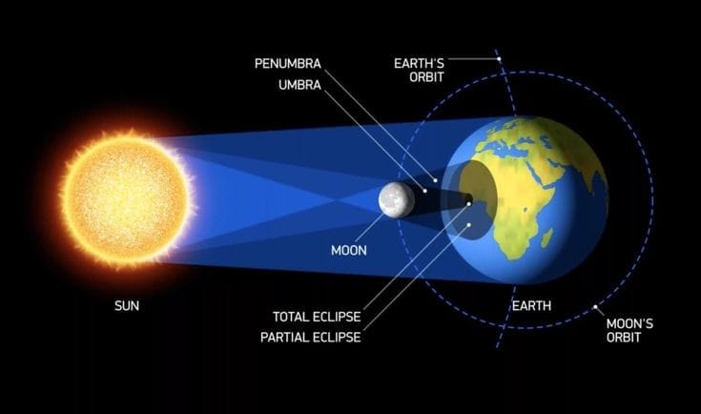
Gambar 1. Terjadinya Gerhana
Sumber: tribunnews.com (2024).
Bayangan utama ini disebut umbra.Umbra adalah bayangan gelap bagian dalam. Selain umbra, terbentuk pula bayangan tambahan yang disebut penumbra. Penumbra merupakan bayangan luar yang tidak segelap umbra. Gerhana matahari terjadi ketika umbra atau penumbra matahari mencapai bumi. Ada juga antumbra yang merupakan kelanjutan dari umbra namun lebih terang. Saat terjadi gerhana matahari, bayangannya tidak selalu jatuh ke permukaan bumi karena jarak orbit bulan berubah (Yulianty, 2023). Pengamat yang berada di tempat teduh parsial tidak akan melihat perubahan cahaya yang signifikan karena cahaya yang masuk tidak berubah secara signifikan. Semakin dekat jarak matahari dengan umbra, semakin besar pengaruh bayangan tersebut (Zada et al. 2022).
Jika bulan berada di antara matahari dan bumi pada suatu waktu, ketiganya belum tentu berada pada satu garis lurus. Bulan tidak selalu berada tepat di atas bumi. Ketika bulan berada pada garis lurus sempurna antara matahari dan bulan, maka bulan menghalangi sinar matahari untuk mencapai area tertentu di permukaan bumi. Akibatnya terjadilah gerhana matahari. Meskipun gerhana matahari dapat dilihat dari berbagai lokasi di permukaan bumi, namun gerhana matahari hanya dapat dilihat di bawah bayangan bulan. Saat gerhana matahari, jari-jari kerucut penampang Matahari-Bumi pada posisi Bulan kira-kira 1,2°. Jarak maksimum bulan dari ekliptika agar gerhana matahari dapat terjadi adalah sekitar 1,5°. Jarak maksimum Bulan dari ekliptika agar gerhana matahari sentral (gerhana matahari total/annular, GMT/GMC) dapat terjadi adalah sekitar 1° (Zada et al. 2022).
Gerhana matahari dibagi menjadi beberapa jenis, dikarenakan perbandingan jarak dari sudut pandang pengamat terhadap jarak matahari ke bulan berbeda:
- Gerhana Matahari Total
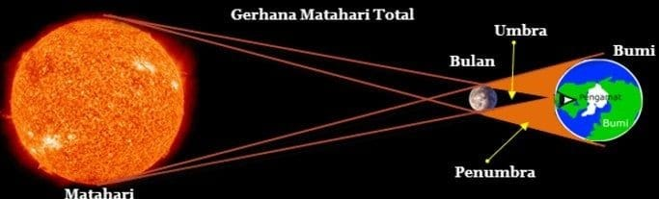
Gambar 2. Gerhana Matahari total
Sumber: mahkamahagung.go.id (2016).
Wilayah permukaan bumi yang terkena bayangan umbra bisa saja mengalami gerhana matahari total (GMT). Gerhana matahari total terjadi ketika piringan matahari tertutup seluruhnya oleh piringan bulan. Saat Bumi dan Bulan berputar, bayangan umbra bergerak dari barat ke timur, membentuk pita sempit di permukaan Bumi, sehingga kita melihat Matahari perlahan bergerak menuju bayangan Bulan. Pada titik ini, gerhana matahari total dimulai. Proses penutupan piringan matahari berlangsung perlahan selama kurang lebih satu jam hingga piringan matahari mencapai tahap gerhana matahari total, ketika piringan tersebut tertutup seluruhnya.
- Gerhana Matahari Sebagian
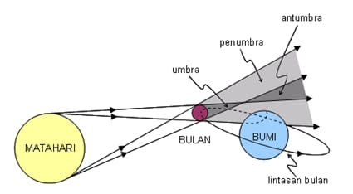
Gambar 3. Gerhana Matahari Sebagian
Sumber: wordpress.com (2011).
Daerah permukaan bumi yang berada dalam penumbra dapat mengalami gerhana matahari sebagian, yaitu ketika piringan bulan tidak menutupi seluruh piringan matahari pada fase maksimum gerhana matahari. Daerah lain di permukaan bumi di luar penumbra tidak akan mengalami gerhana. Ada kalanya bayangan umbra tidak sampai ke tanah. Akibatnya, hanya penumbra yang jatuh ke permukaan bumi sehingga menyebabkan gerhana matahari sebagian (Yulianty, 2023).
- Gerhana Matahari Cicin
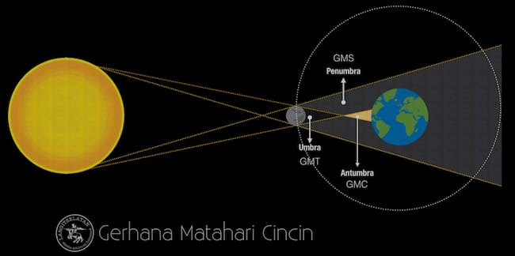
Gambar 4. Gerhana Matahari Cicin
Sumber: langitselatan.com (2017).
Orbit Bulan mengelilingi Bumi berbentuk elips, sehingga ada kalanya Bulan berada pada titik terdekatnya dengan Bumi (perigee) dan terjauh (apogee). Gerhana matahari cincin terjadi ketika Bulan berada pada posisi terjauh dari Bumi (apogee), yaitu ketika ukuran piringan Bulan lebih kecil dibandingkan dengan ukuran piringan Matahari jika dilihat dari Bumi. Artinya piringan Bulan tidak dapat menutupi seluruh piringan Matahari, dan ketika gerhana matahari mencapai fase maksimumnya, Matahari tampak seperti “cincin”.
- Gerhana Matahari Hibrida
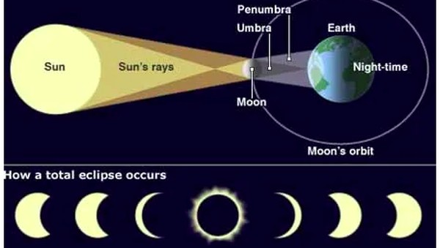
Gambar 5. Gerhana Matahari Hibrida
Sumber: detiknews.com (2022).
Pada saat gerhana matahari, ada kalanya jarak tertentu dari Bulan menimbulkan bayangan panjang yang sampai ke bumi. Namun karena bayangannya terlalu pendek untuk menjangkau bagian lain bumi, maka hanya mendapat bayangan antumbra. Jika hal ini terjadi, gerhana dapat dimulai sebagai gerhana matahari cincin, kemudian berlanjut menjadi gerhana matahari total, dan kemudian melanjutkan fase cincinnya. Gerhana matahari ini disebut gerhana matahari hibrida.
Gerhana matahari hibrida merupakan salah satu jenis gerhana yang hanya terjadi sekitar sepuluh tahun sekali. Karena Matahari dan Bulan harus berada pada jarak yang sesuai dengan Bumi. Gerhana matahari total terjadi ketika hanya bayangan umbra yang jatuh di permukaan bumi pada saat jarak Bulan dan Bumi relatif dekat satu sama lain. Sedangkan gerhana matahari cincin akan terjadi jika antumbra jatuh ke permukaan bumi saat posisi Bulan dan Bumi relatif jauh. Kendalanya adalah jarak antara Matahari dan Bulan yang terus berubah. Pasalnya, rentang jarak yang diperlukan agar terjadi gerhana matahari hibrida sangat terbatas (Yulianty, 2023).
KESIMPULAN DAN SARAN
Berdasarkan dari hasil penelitian yang dilakukan dengan menganalisis setiap literatur atau bacaan mengenai gerhana matahari dapat diperoleh kesimpulan fenomena terjadinya Gerhana Matahari dalam persepktif sains dapat dijelaskan secara simpel yaitu gerhana matahari merupakan fenomena terhalangnya sinar matahari yang menuju ke bumi, dikarenakan terhalang oleh bulan saat berada dalam satu garis lurus di antara bumi dan matahari. Jadi gerhana matahari bukanlah menjadi pertanda wafatnya seseorang yang hebat maupun kelahiran seseorang yang hebat, bukan juga karena naga menelan matahari dan bulan. Saat terjadinya gerhana kita dianjurkan Rasulullah Saw untuk mendirikan sholat gerhana baik secara berjamaah maupun sendiri, berdzikir, banyak berdoa dan juga bersedekah. Gerhana matahari yang terjadi dapat kita jadikan momentum agar membuat kita sadar bahwa Allah yang Maha Kuasa atas segala sesuatu dan menyadarkan kita bahwa sesungguhnya hanya Allah lah yang berhak disembah. Matahari merupakan makhluk Allah yang tunduk terhadap-Nya. Penulis memohon maaf apabila banyak terdapat kekurangan dan penulis juga berharap dapat menulis dengan baik kedepannya serta berbagi ilmu pengetahuan lebih banyak lagi. Penulis juga berharap kritik yang membangun dari para pembaca.
DAFTAR REFERENSI

Alim, M. I., Rahman, A. G., Handayani, P., Hanifah, L., & Nahdiah. (2023). Pandangan Islam Terhadap Fenomena Gerhana Matahari dan Bulan. Journal Islamic Education, 385-393 1 (3).
Azmi, M. F. (2021). Menelistik Akurasi Hisab Gerhana Mathari dalam Kitab Al-Durru Al-aniq. Jurnal Astronomi Islam dan Ilmu-Ilmu Berkaitan, 50-65 7(1).
Mufidah, N., Latuconsina, M., & Sohrah. (2022). Peristiwa Gerhana Matahari dan Bulan Perspektif Budaya dan Ilmu Falak. Hisabuna, 111-130 3 (1).
Wahyuni, Husna, N., Mustanir, & Sulastri. (2020). Sains dan Al-Qur'an: Proses Terjadinya Gerhana Matahari. Jurnal Ilmu Al-Quran dan Tafsir, 349- 3645(2).
Y, A. Z., Gupita, N. D., & Yanuar, S. (2022). Fenomena Gerhana Matahari Dalam Perseptif Islam dan Sains. Prosiding Konferensi Integritas Interkoneksi Islam dan Sains, 6-10 (4).
Yulianty, Y., & Lutfhiandari. (2023). Buku Panduan Gerhana Matahari. Bandung: Penerbit Erlangga.

